Urządzenia do obsługi klimatyzacji

ACS 653 / 653-P na czynnik R134a

ACS 653 / 653-P – do samochodów osobowych i ciążarowych z czynnikiem R-134a
W pełni automatyczne urządzenie na czynnik R134a odpowiada najwyższym wymaganiom, stawianym stacjom do serwisowania klimatyzacji w pojazdach osobowych i ciężarowych. Jest kompatybilne z układami
klimatyzacji w hybrydach oraz spełnia normę SAE J2788 i normy europejskie.

Podstawowe zalety
- Wyświetlacz z kolorowym ekranem 4,3”
- Brak ręcznych zaworów
- Zaprojektowane według zasady design-for-service, w celu uproszczenia okresowej obsługi urządzenia
- Innowacyjny system pojemników na olej do pojazdów z silnikami spalinowymi i pojazdów hybrydowych (PAG / POE)
- Funkcja Deep Recovery pozwala całkowicie opróżnić układ AC, a tym samym zaoszczędzić koszty

Dane techniczne
Czynnik chłodniczy | R134a
Tryby obsługi | Automatyczny / manualny
Funkcja płukania | Z opcjonalnym zestawem
Baza danych | Wbudowana
Napięcie zasilania | 230 V 50/60 Hz

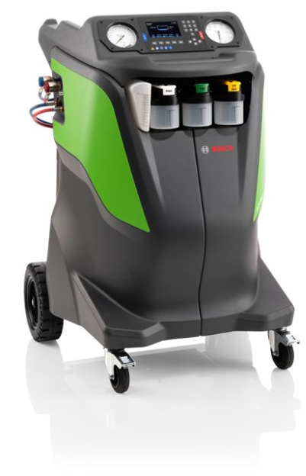

Drukarka | Wbudowana w ACS 653 P
Sprężarka | 1 / 4 HP
Butla wewnętrzna | 16 kg
Pompa próżniowa | 2-stopniowa 170 l/min
Wtrysk oleju | Automatyczny z elektroniczną wagą, wtrysk PAG / POE

Katalogowa cena urządzenia ACS 653 wynosi:
15 700 PLN netto
Nr katalogowy S P00 000 135

Katalogowa cena urządzenia ACS 653-P wynosi:
16 500 PLN netto
Nr katalogowy S P00 000 136

